**Автономное учреждение**

**профессионального образования**

**Ханты - Мансийского автономного округа – Югры**

**«СУРГУТСКИЙ ПОЛИТЕХНИЧЕСКИЙ КОЛЛЕДЖ»**

**(АУ «Сургутский политехнический колледж»)**

СТРУКТУРНОЕ ПОДРАЗДЕЛЕНИЕ – 4

(Энергетическое отделение)

09.02.07 Информационные системы и программирование

(код, наименование специальности)

**Допуск к защите**

Заместитель директора по учебной работе _____________ / А.Н. Ниматов

(подпись) (Ф.И.О.)

**ДИПЛОМНЫЙ ПРОЕКТ**

|  |  |  |  |  |  |  |  |  |
| --- | --- | --- | --- | --- | --- | --- | --- | --- |
| Разработка электронного образовательного ресурса по Инженерной графике | | | | | | | | |
|  | | | | | | | | |
| **Выпускник** | Акбашев Владислав Игоревич | | | **Группа №** | | | | **015** |
|  | (Ф.И.О.) | | |  | | |  | |
| **Работа выполнена** |  | | | | | | | |
|  | (подпись выпускника) | | |  | | | | |
| **Руководитель работы** |  |  | Даньшов Александр Константинович | |  |  | | |
|  | (подпись) |  | (Ф.И.О.) | |  | (дата) | | |
| **Руководитель ПМО** |  |  | Даньшов Александр Константинович | |  |  | | |
|  | (подпись) |  | (Ф.И.О.) | |  | (дата) | | |
| **Рецензент** | **Руководитель производственной преддипломной практики** | | | | | | | |
|  |  | | | | | | | |
|  | (должность, место работы, ученая степень, ученое звание, ФИО, подпись) | | | | | | | |

Сургут, 2024

**Автономное учреждение**

**профессионального образования**

**Ханты - Мансийского автономного округа – Югры**

**«СУРГУТСКИЙ ПОЛИТЕХНИЧЕСКИЙ КОЛЛЕДЖ»**

**(АУ «Сургутский политехнический колледж»)**

СТРУКТУРНОЕ ПОДРАЗДЕЛЕНИЕ – 4

(Энергетическое отделение)

УТВЕРЖДАЮ

Заведующий по УПР

_______/ Р.Б. Гизтдинова

«22» декабря 2023г.

**ЗАДАНИЕ**

**на выполнение дипломного проекта**

**Выпускнику группы № 015**

|  |
| --- |
| Акбашеву Владиславу Игоревичу |

(фамилия, имя, отчество)

**специальность 09.02.07 Информационные системы и программирование**

|  |  |
| --- | --- |
| Тема дипломного проекта | Разработка электронного образовательного ресурса по Инженерной графике |
| Цель дипломного проекта | Произвести проектирование и разработать электронный образовательный веб-ресурс по Инженерной графике |
| Задачи дипломного проекта | 1. Разработать техническое задание на разработку программного продукта 2. Спроектировать программный продукт 3. Разработать электронный веб-ресурс по Инженерной графике 4. Определить затраты и оценить эффективность разработки программного продукта |
| Перечень вопросов, подлежащих разработке и изложению в дипломной работе | 1. Понятие и цели электронного образовательного ресурса 2. Особенности дизайна образовательного ресурса 3. Описание сопровождения веб-ресурса 4. Технологии и инструменты разработки веб-ресурса 5. Процесс и процедура разработки веб-ресурса 6. Определение затрат на выполнение разработки |
| Срок сдачи работы | 01.06.2024 |

Дата выдачи задания «22» декабря 2023 г.

|  |  |  |
| --- | --- | --- |
| Руководитель ДП |  | / А.К. Даньшов |
|  |  | (*Фамилия и инициалы)* |
| Выпускник |  | / А.И. Акбашеву |
|  |  | (*Фамилия и инициалы)* |

**СОДЕРЖАНИЕ**

ВВЕДЕНИЕ 5

ГЛАВА 1. ТЕХНИЧЕСКОЕ ЗАДАНИЕ НА РАЗРАБОТКУ ПРОГРАММНОГО ПРОДУКТА 8

1.1. Общие сведения технического задания 8

1.2. Требования к разработке 8

1.3. Требования к документированию 10

ГЛАВА 2. ПРОЕКТИРОВАНИЕ ПРОГРАММНОГО ПРОДУКТА 12

2.1. Подпункт 1 12

2.1. Подпункт 2 13

ГЛАВА 3. РАЗРАБОТКА ЭЛЕКТРОННОГО ОБРАЗОВАТЕЛЬНОГО ВЕБ-РЕСУРСА 15

3.1. Подпункт 1 15

3.2. Подпункт 2 15

ГЛАВА 4. РАСЧЕТ ЗАТРАТ И ОЦЕНКА ЭФФЕКТИВНОСТИ РАЗРАБОТКИ ЭЛЕКТРОННОГО ОБРАЗОВАТЕЛЬНОГО РЕСУРСА ПО ДИСЦИПЛИНЕ «ИНЖЕНЕРНАЯ ГРАФИКА» 16

4.1. Исходные данные для анализа и описания затрат 16

4.2. Расчет затрат на оплату труда 19

4.3. Расчет эксплуатационных затрат на аппаратное обеспечение 21

4.4. Расчет затрат амортизационных отчислений 23

4.5. Расчет эффективности разработки программного продукта 23

ГЛАВА 5. ОХРАНА ТРУДА 25

5.1. Общие сведения 25

5.2. Общие требования к организации рабочих мест пользователей ПЭВМ 25

5.3. Требования охраны труда перед началом работы 26

5.4. Требования охраны труда во время работы 27

5.5. Требования охраны труда в аварийных ситуациях 29

5.6. Требования охраны труда по окончанию работы 30

ЗАКЛЮЧЕНИЕ 32

СПИСОК ИСПОЛЬЗУЕМЫХ ИСТОЧНИКОВ 33

Твой Номер зачетной книжки

Твой Номер зачетной книжки

Твой Номер зачетной книжки

# ВВЕДЕНИЕ

Современное образование все больше переходит в онлайн-формат, и важно разрабатывать эффективные электронные образовательные ресурсы, которые могут дополнить или заменить традиционные учебники и уроки. Такой ресурс по инженерной графике может предоставить студентам и учащимся доступ к актуальной информации, интерактивным урокам, практическим заданиям и тестам.

Веб-приложения в наши дни становятся все более актуальными. С развитием интернета и технологий, многие люди предпочитают использовать веб-приложения для выполнения различных задач. Веб-приложения обладают рядом преимуществ, таких как доступность с любого устройства с доступом в интернет, удобный пользовательский интерфейс и возможность работать с данными в реальном времени. Благодаря этим преимуществам, веб-приложения становятся неотъемлемой частью нашей повседневной жизни. В связи с этим стоит отметить, что для достижения максимальной эффективности электронного образовательного ресурса, необходимо реализовать его в виде веб-приложения.

Одним из видов веб-приложения являются электронные образовательные ресурсы, которые могут быть полезными для преподавателей, которые могут использовать их в своей работе для поддержки и обучения студентов. Такие ресурсы могут содержать инструменты для создания и проверки заданий, а также возможность отслеживания прогресса студентов. Электронные образовательные ресурсы, как веб-приложения, разнообразны по наполнению и тематике, так, в данном примере затронута дисциплина «Инженерная графика», так как она имеет важное значение в инженерных и технических областях, таких как машиностроение, архитектура, электротехника и другие. Это область знаний, которая требует определенных навыков и наглядного представления чертежей, схем и диаграмм. Разработка электронного образовательного ресурса по инженерной графике позволит студентам учиться и практиковаться в удобном онлайн-формате, что может повысить их эффективность обучения.

Таким образом, разработка электронного образовательного ресурса по инженерной графике является актуальной и востребованной задачей, которая позволит улучшить качество образования в данной области, облегчить процесс обучения и расширить доступ к знаниям.

Темой выпускной квалификационной работы является – разработка электронного образовательного ресурса по Инженерной графике.

Целью дипломной работы является – произвести проектирование и разработать электронный образовательный веб-ресурс по Инженерной графике.

Задачи:

* разработать техническое задание на разработку программного продукта;
* спроектировать программный продукт;
* разработать электронный веб-ресурс по Инженерной графике;
* определить затраты и оценить эффективность разработки программного продукта.

Объект: процесс разработкиэлектронного образовательного веб-ресурса.

Предмет: методы, технологии и инструменты разработки электронного образовательного веб-ресурса.

Методы исследования: анализ существующих электронных образовательных ресурсов по инженерной графике, изучение литературных источников, изучение методов разработки систем автоматизации, обзор последних тенденций и инноваций в области инженерной графики и автоматизации.

Теоретическая значимость данной дипломной работы заключается в открытии новых возможностей для исследования в области образовательных технологий и инженерной графики. Разработанный ресурс может стать основой для дальнейшего изучения эффективности применения электронных образовательных ресурсов в процессе обучения, а также способствовать развитию новых методов и подходов в данной области.

Практическая значимость дипломной работы заключается в возможности применения разработанного ресурса в образовательном процессе. Этот ресурс может использоваться как основной, так и дополнительный материал для обучения студентов инженерной графике, помогая им лучше понять и освоить эту дисциплину. Кроме того, разработанный ресурс может быть полезен учителям, так как он может служить источником дидактических материалов и инструментом для повышения эффективности обучения. В конечном итоге, применение разработанного ресурса может способствовать повышению качества образования и подготовки специалистов в области инженерной графики.

Работа состоит из введения, пяти глав, заключения и списка использованной литературы. Во введении описана актуальность работы, поставлены задачи, цель, также определены объект и предмет работы, методы исследования и установлены практическая и теоретическая значимости. В первой главе представлено техническое задание, согласно которому будет проводиться проектировка и разработка программного продукта. Во второй главе подробно описан этап проектирования электронного образовательного ресурса. В третьей главе представлено поэтапное описание разработки веб-ресурса. В четвертой главе рассчитана экономическая составляющая дипломного проекта, а также будут определены затраты и эффективность разработки программного продукта. В пятой главе представлено описание общий положений охраны труда, которые использовались и соблюдались при разработке информационной системы. В заключении произведена оценка проделанной работы, с соответствующими выводами, после которых в работе представлен список используемых источников.

# ГЛАВА 1. ТЕХНИЧЕСКОЕ ЗАДАНИЕ НА РАЗРАБОТКУ ПРОГРАММНОГО ПРОДУКТА

## Общие сведения

1. Наименование системы и ее условное обозначение.

Полное наименование: Электронный образовательный ресурс по дисциплине «Инженерная графика».

Сокращённое наименование: «LMS Engineering».

1. Наименование разработчика системы и реквизиты заказчика.

Заказчик: АУ «Сургутский политехнический колледж», Синицина Мария Игоревна

Фактический адрес: г. Сургут, ул. Пушкина, д. 10.

Телефон/факс: +7 (3462) 206-940.

Разработчик: АУ «Сургутский политехнический колледж», Акбашев Владислав Игоревич.

Фактический адрес: г. Сургут, ул. Пушкина, д. 10.

Телефон/факс: +7 (982) 508-83-64.

1. Основания для разработки ИС.

Работа по созданию электронного образовательного ресурса по дисциплине «Инженерная графика», с целью повышения качества образования, а также систематизации учебных материалов.

1. Плановые сроки начала и окончания работы по создания системы:

Начало работ по созданию системы – январь 2024

Окончание работ по созданию системы – май 2024

1. Источник финансирования работ по созданию электронного образовательного ресурса.

Собственные средства разработчика.

* + 1. Порядок оформления и предъявления заказчику результатов работ по созданию системы:

К результатам труда разработчика относится:

* оригинальное аппаратное обеспечение,
* оригинальное программное обеспечение,
* уникальные структуры данных,
* типовые проектные решения и особенности построения распределённой системы,
* проектная и рабочая документация.

Результаты работы предоставляются заказчику частями по завершении каждой стадии работы по созданию системы

* готовый программный продукт,
* документация – в электронном виде в формате MS Word, на бумажных носителях.

Проектная документация должна быть разработана в соответствии с ГОСТ 34.201-89 и ГОСТ ЕСПД. Процедуры приемки - передачи результатов работ оформляются актами приемки-передачи.

## Назначение и цели создания системы

Электронный образовательный ресурс предназначен для автоматизации образовательного процесса студентов и для повышения качества их обучения. Также система направлена на упрощение получения обратной связи и упрощение контроля успеваемости обучающихся. Кроме того, ресурс позволит преподавателям создавать интерактивные задания и тесты, а также отслеживать прогресс студентов и оценивать их успехи.

Целью создания системы является:

* улучшение качества обучения – электронный ресурс может предоставить студентам дополнительные материалы, видеоуроки, интерактивные задания и тесты, что поможет им лучше усвоить материал и развить навыки инженерной графики,
* актуализация материалов – электронный ресурс может быстро обновляться и дополняться новыми материалами, чтобы отражать последние тренды и технологии в инженерной графике,
* упрощение контроля успеваемости студентов – электронный ресурс позволит вести учет оценок студентов, что облегчит процесс контроля успеваемости студентов.

## Характеристика объекта автоматизации

1. Краткие сведения об объекте автоматизации.

Объектом автоматизации является образовательный процесс по дисциплине «Инженерная графика» в организации АУ «Сургутский политехнический колледж», основной деятельностью организации является обучение студентов.

1. Сведения об условиях эксплуатации объекта автоматизации.

Функционирование системы должно происходить в требуемых условиях:

* при стабильном электропитании и надежной интернет-соединении,
* в условиях обеспечения безопасности и конфиденциальности данных,
* при наличии соответствующего технического оборудования и программного обеспечения,
* в среде, обеспечивающей комфортные условия для обучения и работы пользователей.

## Требования к системе

1. Требования к структуре и функционированию системы.

Электронный образовательный ресурс должен представлять собой систему, включающую в себя подсистемы:

* подсистема работы с базой данных,
* подсистема работы с учебными материалами,
* подсистема работы с оценками студентов.

1. подсистема работы с базой данных:
   * обрабатывает файлы базы данных, формата «.db»,
   * поддерживает функции поиска и фильтрации для быстрого и эффективного поиска нужной информации,
   * организует данные в удобном и структурированном формате для легкого доступа и понимания,
   * обеспечивает согласованность и целостность данных путем применения правил и ограничений,
   * позволяет проводить операции обновления и восстановления данных, чтобы поддерживать актуальность информации и обеспечить защиту от потери данных.
2. подсистема работы с учебными материалами:

* предоставляет возможности загружать новые учебные материалы,
* предоставляет возможности просмотра загруженных учебных материалов.

1. подсистема работы с оценками студентов:

* ведет учет оценок студентов,
* предоставляет возможности выставлять оценки за выполненную работу,
* предоставляет возможности просмотра оценок.

1. Требования к средствам и способам связи для информационного обмена между компонентами системы.

* средства связи должны обеспечивать стабильное соединение и непрерывность передачи данных, без потерь и искажений,
* данные должны передаваться в зашифрованном виде, чтобы предотвратить несанкционированный доступ и утечку информации,
* средства связи должны обеспечивать быструю передачу больших объемов данных между компонентами системы,
* система связи должна быть совместима со всеми компонентами системы и поддерживать стандарты обмена данными,
* система связи должна быть способна адаптироваться к увеличению объема данных и числа пользователей,
* система должна поддерживать передачу различных типов данных (текст, изображения, видео, аудио),
* средства связи должны быть простыми в использовании, с понятным и интуитивно ясным интерфейсом.

1. Требования к характеристикам взаимосвязи создаваемой системы со смежными системами, требования к ее совместимости.

Электронный образовательный ресурс по инженерной графике будет использоваться преподавателями и студентами. Обмен информацией между компонентами системы и ее пользователями должен производиться путем передачи электронных документов и иной информации внутри самой информационной системы.

1. Требования по диагностированию системы.

Диагностика и профилактика технических средств, проводится раз в месяц. Проверка целостности данных и нарушений проводится по мере необходимости. Проверка программного и аппаратного обеспечения проводится по мере необходимости.

1. Перспективы системы, модернизация системы.

Модернизация системы может происходить в двух направлениях:

* внедрение системы в другие образовательные организации,
* расширение круга поддерживаемых дисциплин для обучения студентов,
* применение новых методов обучения и оценки,
* внедрение новых технологий и функций,
* повышение доступности и инклюзивности.

1. Требования к надежности комплекса.

Необходимо, чтобы система обладала устойчивостью к отказам оборудования и программных систем, а также электропитания. Для надежной работы комплекса необходимы высоконадежные аппаратные и программные системы. Требования надежности должны быть регламентированы для следующих аварийных ситуаций:

* сбои системы, связанный с программными ошибками или аппаратными неисправностями,
* проблемы с интернет-соединением,
* кибератаки, такие как DDoS-атаки или взлом, могут привести к нарушению работы ресурса или к утечке конфиденциальных данных,
* проблемы с электропитанием,
* ошибки пользователей и неправильное.

Методы оценки и контроля показателей надежности на разных стадиях создания системы должны отвечать следующим особенностям:

* + многофункциональность,
  + возможность быстрого и точного анализа результатов,
  + возможность постоянного мониторинга и контроля над процессом разработки,
  + способность адаптироваться к изменениям в проекте и технологии,
  + способность обеспечивать надежность и качество системы,
  + прозрачность и доступность для анализа и отладки,
  + возможность интеграции с другими системами и технологиями,
  + эффективность в использовании ресурсов.

1. Требования к безопасности системы.

При монтаже, наладке, обслуживании, ремонте и эксплуатации электронного образовательного ресурса в качестве мер безопасности должны соблюдаться требования установленные:

* СаНПиН 2.2.4/2.8056-96 «Электромагнитные излучения радиочастотного диапазона»,
* ГОСТ Р. 50377-92 (МЭК 950-86) «Безопасность оборудования информационной технологии, включая электрическое конторское оборудование»,
* ГОСТ 27954-88 «Видеомониторы персональных вычислительных машин. Типы, основные параметры, общие технические требования».

1. Требования к эргономике и эстетике.

* интерфейс должен быть интуитивно понятным и легким для использования. Навигация по ресурсу должна быть ясной и простой,
* текст должен быть легко читаемым, с хорошим контрастом между текстом и фоном. Размер шрифта должен быть достаточным для комфортного чтения,
* ресурс должен быть оптимизирован для различных устройств и размеров экрана, обеспечивая удобство использования на любом устройстве,
* все элементы интерфейса должны иметь единый стиль и быть консистентными во всех частях ресурса,
* цвета должны быть приятными для глаз и не вызывать утомления.

1. Требования к эксплуатации, техническому обеспечению, ремонту и хранению информационной системы:
   * + - электронный образовательный ресурс должен регулярно обновляться для обеспечения его актуальности и соответствия современным образовательным требованиям,
       - для обеспечения надежности и безопасности данных, необходимо регулярно проводить резервное копирование информации,
       - при возникновении технических проблем, следует незамедлительно обратиться к специалисту для их устранения,
       - хранение электронного образовательного ресурса должно осуществляться в надежном и защищенном месте, защищенном от несанкционированного доступа.
2. Требования к сохранности информации.

Сохранность информации должна быть обеспечена в следующих случаях:

* сбои системы, связанный с программными ошибками или аппаратными неисправностями,
* проблемы с интернет-соединением,
* кибератаки, такие как DDoS-атаки или взлом, могут привести к нарушению работы ресурса или к утечке конфиденциальных данных,
* проблемы с электропитанием,
* ошибки пользователей и неправильное.

Для сохранности информации необходимо предусмотреть регулярное резервное копирование данных и использование надежного веб-сервера для размещения на нем электронного образовательного ресурса.

Для выполнения операции отката и повышения надёжности хранения базы данных предусмотреть раздельное хранение двух дополнительных копий (с возможностью сохранения на различных физических носителях).

1. Требования к защите информации от несанкционированного доступа.

При работе с электронным образовательным ресурсом, необходимо, чтобы она была защищена от попыток изменения и разрушения. Система нуждается в защите информации от несанкционированного доступа. ИС защищается паролем. Существует три вида доступа:

* студент, имеющий доступ к просмотру учебных материалов, сдаче выполненных работ и просмотру оценок,
* преподаватель, имеющий доступ к редактированию учебных материалов, проверке работ студентов и выставлению оценок,
* администратор, имеющий доступ к системе.

1. Требования к задачам, выполняемым системой.

Электронный образовательный ресурс должен выполнить автоматизацию следующих функций:

* регистрация и авторизация пользователей,
* загрузка и обновление учебных материалов,
* оценивание результатов тестирования,
* отслеживание прогресса обучения студентов,
* обеспечение обратной связи,
* управление правами доступа к материалам,
* защита данных и информации от несанкционированного доступа.

1. Требования к информационному обеспечению.

Общие требования к информационному обеспечению электронного образовательного ресурса:

* все данные должны быть легко доступны для пользователей системы в любое время,
* информация должна быть защищена от несанкционированного доступа, изменения или уничтожения,
* все данные должны быть актуальными и обновляться в реальном времени,
* система должна обеспечивать целостность данных и предотвращать их случайное или умышленное искажение,
* личные данные пользователей должны храниться в безопасности и использоваться только в соответствии с правилами конфиденциальности,
* информационное обеспечение должно быть совместимым со всеми компонентами информационной системы.

Также в состав информационного обеспечения программы входит база данных, входная и выходная документация.

1. Требования к программному и техническому обеспечению системы.

Электронный образовательный ресурс по дисциплине «Инженерная графика» является веб-приложением и не требует специализированного программного обеспечения.

Однако для его функционирования необходимо:

* веб-браузер, например: Яндекс, Google Chrome, Mozilla Firefox, Safari или Microsoft Edge и т.д.,
* подключение к интернету со стабильной скоростью.

Сервер должен удовлетворять следующим минимальным требованиям:

* операционная система: Unix/Linux или Windows Server,
* процессор: 2.4 GHz,
* оперативная память: 4 ГБ,
* дисковое пространство: 10 ГБ,
* пропускная способность сети: 1 Гбит/с,
* поддержка HTTP и HTTPS.

## Состав и содержание работ по созданию системы

Программный продукт разрабатывается в соответствии с согласованным Разработчиком и Заказчиком перечнем подлежащих разработке комплектов и видов документов, соответствующих требованиям ГОСТ 34.201 – 89 и требованиям по документированию комплектующих элементов.

Вся документация должна быть подготовлена и передана как в печатном, так и в электронном виде.

Разработка системы предполагается по укрупненному календарному плану, приведенному в таблице 1.

Таблица 1 – Календарный план работ по созданию ИС учета и контроля ВКР

|  |  |  |  |
| --- | --- | --- | --- |
| № этапа | Название этапа | Сроки этапа | Чем заканчивается этап |
| 1. | Изучение предметной области. Проектирование программного продукта | 24.01.2024 – 31.01.2024 | Предложения по реализации продукта, создание прототипа в электронном варианте |
|  | Проектирование программного продукта | 01.02.2024 – 10.03.2024 | Программный продукт и документация |
|  | Разработка программного продукта и проектной документации | 10.03.2024 – 10.05.2024 | Готовый продукт с пакетом прилагающийся документации |
|  | Тестирование, отладка и сдача проекта | 10.05.2024 – 20.05.2024 | Отчет о тестировании и отладке, сдача готового проекта |

## Порядок контроля и приемки системы

Установить контроль и приемку результатов работ на каждой стадии создания системы в соответствии с разделом 1.5.

На стадии 1.3. принимается готовая версия программного продукта (модель).

Остальные результаты работ передаются в виде документов (согласно таблице 1).

Приемка этапа заключается в рассмотрении и оценке проведенного объема работ и предъявленной технической документации в соответствии с требованиями настоящего технического задания.

Ответственность за организацию и проведение приемки системы должен нести заказчик. Приемка системы должна производиться по завершению приемки всех задач системы. При этом необходимо предоставить обеспечение материальной частью (технические средства), проектной документацией и специально выделенным персоналом.

Завершающим этапом при приемке системы должно быть составление акта приемки.

Проектная документация должна быть разработана в соответствии с ГОСТ 34.201-89 и ГОСТ ЕСПД.

# ГЛАВА 2. ПРОЕКТИРОВАНИЕ ПРОГРАММНОГО ПРОДУКТА

## Описание информационной системы

Электронный образовательный ресурс, разрабатываемый в рамках данной дипломной работы, предназначен для повышения качества обучения студентов в образовательных организациях. Данное веб-приложение будет служить системой, в которой студенты могут получать, выполнять и сдавать задания преподавателя в онлайн формате. Преподаватели в свою очередь проверять и оценивать задания, а также публиковать новые работы.

Данная информационная система должна содержать следующий контент:

* информация о студентах и преподавателях. Это включает в себя данные для авторизации и личные данные пользователей;
* учебные материалы и ресурсы. Включает в себя текстовые документы, презентации, ссылки на дополнительные ресурсы, обучающие видео и аудио материалы;
* задания и тесты для проверки знаний студентов. Они могут быть представлены в форме теста или практического задания;
* функция для обратной связи и оценивания студентов. Это важная функция, которая позволяет преподавателям предоставлять обратную связь студентам о их работе.

## Анализ технологий и инструментов разработки информационной системы

Проектирование программного продукта – этап жизненного цикла программного обеспечения, во время которого исследуется структура и взаимосвязи элементов разрабатываемой информационной системы. Первым шагом проектирования программного продукта, является определение технологий и инструментов для проектирования и разработки электронного образовательного ресурса, который состоит из следующих подэтапов:

1. Определение инструментов проектирования базы данных. Для создания диаграмм, блок-схем и инфографики, которые будут описывать структуру и принцип работы программного продукта используется Draw.io. Для создания прототипа пользовательских интерфейсов используется графический векторный редактор Figma.
2. Определение языка программирования. Основным языком для разработки образовательного ресурса был выбран Python. Выбор обусловлен высокой скоростью разработки на данном языке, масштабируемостью и наличием у данного языка фреймворков, направленных на создание веб-приложений. Также поскольку электронный образовательный ресурс разрабатывается как веб-приложение, в разработке интерфейса продукта необходимо использовать язык разметки – HTML и каскадную таблицу стилей – CSS.
3. Выбор среды разработки. Интегрированная среда разработки Visual Studio Code полностью подходит для разработки на языке программирования Python. Visual Studio Code предлагает широкий спектр функций, таких автоматизированное редактирование кода, выделение синтаксиса, интеллектуальное завершение кода, поддержка рефакторинга и отладки и интеграция с системами контроля версий.
4. Выбор фреймворков и библиотек, которые будут использоваться для разработки программного продукта. Основным фреймворком, на котором разрабатывается электронный образовательный ресурс является веб-фреймворк Django. Данный фреймворк предоставляет большой список инструментов, необходимых для создания веб-приложений, таких как: инструмент для работы с моделями базы данных, инструмент для работы с шаблонами и адресами страниц и инструмент для проведения тестирования проекта.
5. Выбор системы управления базами данных. В качестве данного программного обеспечения была выбрана файловая СУБД SQLite. Обусловлен этот выбор тем, что данная система является кроссплатформенной, обладает высоким показателем надежности, скорости и простотой использования. Для работы с данной СУБД был выбран инструмент DB Browser, предназначенный для работы с файлами баз данных, совместимых с SQLite.

## Проектирование структуры и операций информационной системы

Навигационная карта сайта – это диаграмма или графическое представление, которое отображает структуру веб-приложения. Она включает в себя основные разделы, подразделы и другие категории. Кроме того, она может показывать, как эти различные части связаны друг с другом. Также навигационная карта сайта не только помогает пользователям найти нужную им информацию, но и дает им понять, где они находятся на сайте в любой момент времени.

Электронный образовательный ресурс обычно имеет два типа пользователей: студенты и преподаватели. Для каждого из этих пользовательских типов предусмотрена своя структура сайта, учитывающая их потребности и задачи. Навигационная карта электронного образовательного ресурса для студентов представлена на рисунке 1.

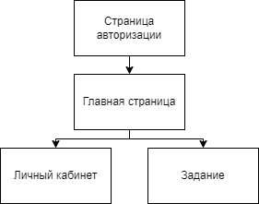

Рисунок 1 – Навигационная карта веб-приложения для студентов

По данной диаграмме можно понять, что студенты должны иметь доступ к информации об учебных материалах и заданиях, а также доступ к личному кабинету. Навигационная карта для учащихся должна быть интуитивно понятной, легко доступной и содержать все необходимые разделы.

На рисунке 2 представлена навигационная карта электронного образовательного ресурса для преподавателей.

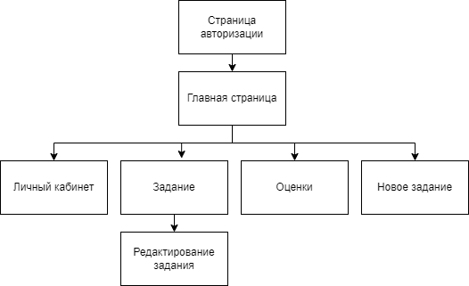

Рисунок 2 – Навигационная карта веб-приложения для преподавателей

Навигационная карта веб-приложения для преподавателей отличается от навигационной карты для студентов дополнительными функциями. Дополнительные для преподавателей функции включают возможность создания новых заданий, возможность редактирования существующих заданий и функцию оценки выполненных работ студентов.

Диаграмма последовательности – это диаграмма, на которой показаны взаимодействия объектов, упорядоченные по времени их проявления. Она служат графическим представлением, которое позволяет лучше понять ход работы системы, иллюстрируя взаимодействие между ее составляющими в хронологическом порядке. Диаграммы последовательности имеют огромное значение в системном анализе и проектировании. Они позволяют точно и наглядно представить порядок взаимодействия различных объектов и процессов в системе.

На рисунке 3 представлена диаграмма последовательности процесса авторизации пользователя.

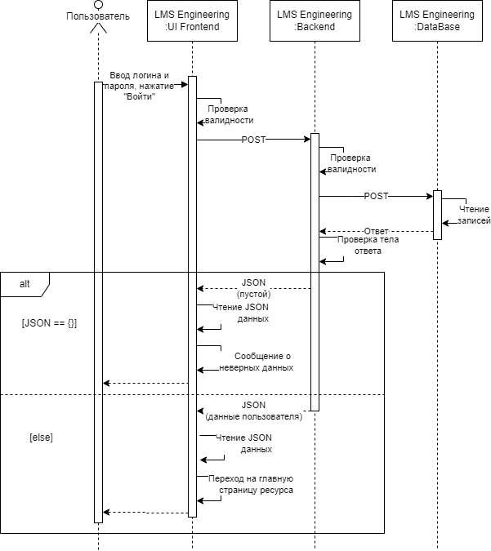

Рисунок 3 – Диаграмма последовательности процесса авторизации пользователя

Данная диаграмма описывает этапы, которые происходят между пользователем и системой при входе в аккаунт. Это включает в себя следующие шаги: ввод логина и пароля пользователем, проверка этих данных системой, отправка запроса на авторизацию, получение ответа от системы (успешная авторизация или сообщение об ошибке), и переход к главной странице ресурса.

На рисунке 4 изображена диаграмма последовательности процесса загрузки нового задания.

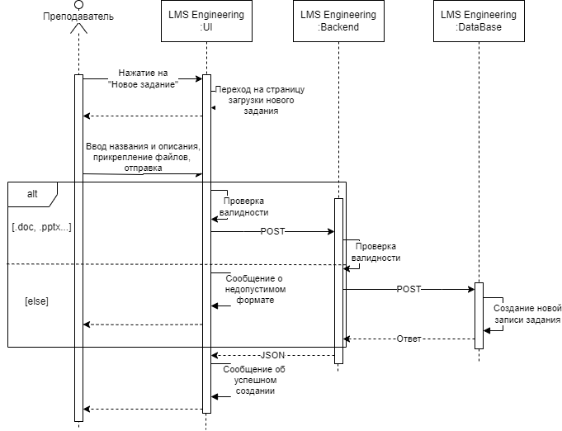

Рисунок 4 – Диаграмма последовательности процесса загрузки нового задания

Диаграмма последовательности процесса загрузки нового задания показывает, как происходит взаимодействие между преподавателем и системой при создании и загрузке нового задания. Это включает следующие шаги: выбор преподавателем опции "Новое задание", ввод данных о задании (например, название, описание, сроки выполнения), загрузка необходимых файлов или материалов, проверка корректности введенных данных, его публикация в системе и сообщение об успешной публикации задания. Диаграмма также отображает, как система обрабатывает эти данные, включая проверку на наличие ошибок и сохранение информации о задании в базе данных.

Диаграмма последовательности процесса сдачи выполненного задания представлена на рисунке 5.

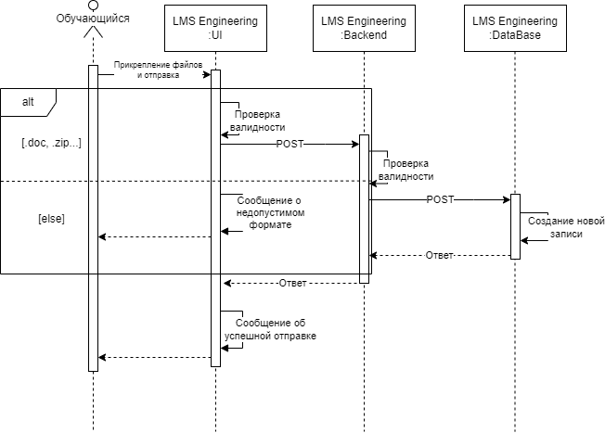

Рисунок 5 – Диаграмма последовательности процесса сдачи выполненного задания

Данная диаграмма показывает, как студент взаимодействует с системой при сдаче выполненного задания. Это включает следующие шаги: загрузка выполненного задания в систему, отправка задания на проверку преподавателю. Диаграмма также может отображать, как система обрабатывает эти данные, включая проверку на наличие ошибок, сохранение информации о сданном задании в базе данных и отправку уведомления преподавателю о том, что задание готово к проверке.

Диаграмма последовательности процесса оценки выполненного задания изображена на рисунке 6.

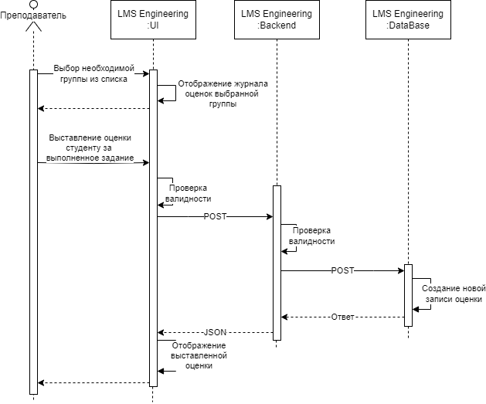

Рисунок 6 – Диаграмма последовательности процесса оценки выполненного задания

Диаграмма последовательности процесса оценки выполненного задания показывает, как преподаватель взаимодействует с системой при оценке выполненной работы студента. Это включает следующие шаги: выбор преподавателем группы студента, выставление оценки в журнале группы, сохранение оценки в системе. Диаграмма также может отображать, как система обрабатывает эти данные, включая сохранение информации об оценке в базе данных.

## Проектирование дизайна информационной системы

Дизайн любого информационной системы играет важную роль в обеспечении эффективности и удобства обучения, в том числе и электронного образовательного ресурса. Он помогает создать интуитивно понятный и привлекательный интерфейс, который способствует удержанию и вовлечению пользователей. Важно, чтобы дизайн был доступным и адаптивным, чтобы обеспечить равный доступ к информационной системе для пользователей с различных устройств. Тщательно продуманный дизайн также может помочь организовать образовательный контент и сделать его более понятным и усваиваемым.

Создание прототипа и макета дизайна сайта играет важную роль при разработке дизайна веб-приложения. Они позволяют визуализировать идеи перед началом разработки, что помогает представить пользовательский интерфейс конечного продукта.

На рисунке 5 изображен макет страницы авторизации пользователя:



Рисунок 5 – Макет страницы авторизации пользователя

По данному макету можно понять стилистику дизайна образовательного ресурса – фон формы, оформленный в фирменной стилистике инженерных чертежей и логотип системы, ссылающийся на тему инженерной графики. Также можно определить структуру веб-приложения и расположение ключевых элементов интерфейса, таких как меню навигации, кнопки и формы ввода. Помимо этого, макет содержит информацию о цветовой палитре и типографике, используемой в системе. Макеты остальных страниц электронного образовательного ресурса представлены в приложении 1.

Большую роль в качественном пользовательском интерфейсе образовательного ресурса имеет адаптивность дизайна. Она обеспечивает корректное отображение контента на различных устройствах – от настольных персональных компьютеров до смартфонов и планшетов. Это позволяет пользователям легко и эффективно пользоваться системой независимо от используемого устройства.

Также адаптивный дизайн играет важную роль в оптимизации поисковых систем (SEO-оптимизация). Поскольку поисковые системы предпочитают сайты с адаптивным дизайном, это может повысить видимость веб-приложения в поисковых результатах. Также адаптивные сайты обычно загружаются быстрее, особенно на мобильных устройствах. Скорость загрузки страницы – важный фактор ранжирования SEO, так как поисковые системы стараются предлагать пользователям наиболее эффективные и быстрые сайты.

На рисунке 6 представлен макет мобильной версии страницы авторизации пользователя:



Рисунок 6 – Макет мобильной версии страницы авторизации

Данный макет и макеты других страниц образовательного ресурса из приложения 2 описывают размер и расположение элементов, как элементы интерфейса будут расположены на экране и какой у них будет размер. Также макеты помогают определить цветовую палитру, выбор шрифтов, иконки и другие элементы визуального дизайна.

## Проектирование базы данных

Проектирование базы данных заключается в определении сущностей и их атрибутов, а также созданию модели данных. Под сущностью понимается объект реального мира, информацию о котором необходимо хранить в базе. Атрибуты представляют собой свойства сущностей, которые должна хранить система. База данных электронного образовательного ресурса обладает следующими сущностями и атрибутами:

* «Преподаватели»: «Идентификатор», «Имя», «Фамилия», «Отчество», «Фотография», «Логин», «Пароль»;
* «Группы»: «Идентификатор», «Номер группы», «Преподаватель», «Студенты»;
* «Студенты»: «Идентификатор», «Имя», «Фамилия», «Отчество», «Номер студенческого билета», «Фотография», «Логин», «Пароль»;
* «Учебные материалы»: «Идентификатор», «Дата создания», «Наименование», «Описание», «Путь»;
* «Оценки студентов»: «Идентификатор», «Дата», «Студент», «Учебный материал», «Оценка».

Создание модели данных, позволяет визуально представить данные и связи между ними. Также модель данных необходима для облегчения разработки базы данных и предотвращает совершение ошибок.

В качестве модели базы данных информационной системы была выбрана ER-модель (сущность-связь) – модель данных, позволяющая описывать концептуальные схемы предметной области. Данная модель описывает таблицы базы данных, их атрибуты, основные и внешние ключи, а также связи между таблицами.

В рамках ER-модели существует три вида связей между таблицами:

* «Один-к-одному» – один экземпляр сущности связан только с одним экземпляром другой сущности.
* «Один-ко-многим» – один экземпляр сущности связан со множеством экземпляров другой сущности.
* «Многие-ко-многим» – множество экземпляров одной сущности связаны со множеством экземпляров другой сущности.

На рисунке 7 представлена модель базы данных электронного образовательного ресурса.

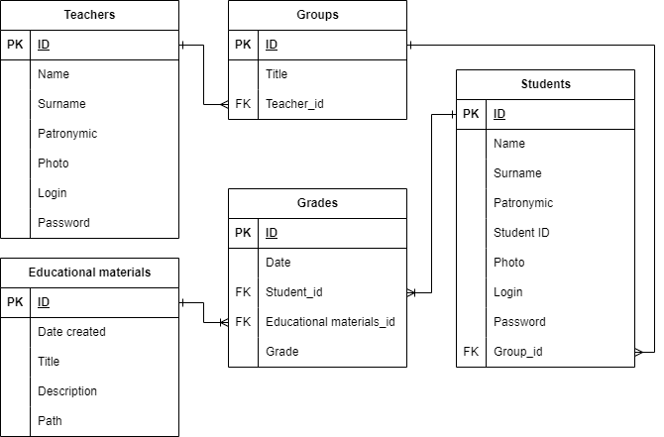

Рисунок 7 – модель базы данных

Данная диаграмма содержит все данные необходимые для разработки базы данных для электронного образовательного ресурса.

# ГЛАВА 3. РАЗРАБОТКА ЭЛЕКТРОННОГО ОБРАЗОВАТЕЛЬНОГО ВЕБ-РЕСУРСА



## Подпункт 1

{ПУСТАЯ СТРОЧКА ПЕРЕД СЛЕДУЮЩИМ ПУНКТОМ}

## Подпункт 2

В ДАННОЙ ГЛАВЕ УПОР ДЕЛАЕТСЯ ПОЛНОЦЕННУЮ И ПОЭТАПНОЕ ОПИСАНИЕ РАЗРАБОТКИ ПРОГРАММНОГО ПРОДУКТА, В ЧАСТНОСТИ НЕОБХОДИМО БУДЕТ ПОСТРАТЬСЯ РАСКРЫТЬ НЕ ТОЛЬКО ЭТАП САМОЙ РАЗРАБОТКИ, НО И ТЕСТИРОВАНИЕ, ОПТИМИЗАЦИЮ, РЕФАКТОРИНГ, РАЗРАБОТКУ И ВЗАИМОДЕЙСТВИЕ С БД

Начать эту главу можно с рассмотрения подобных сайтов или как это реализовано может быть вообще. Описание предметной области и т.д.

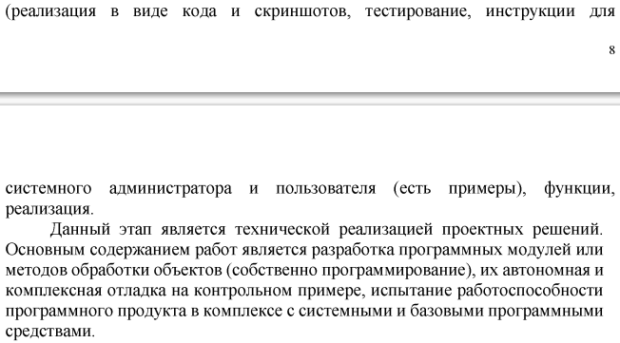

НАЗВАНИЕ ПУНКТОВ МОЖЕШЬ ПРИДУМАТЬ САМ, ЛИБО ПОКА НЕ ТРОГАТЬ И КОГДА НАКИДАЕШЬ ВСЁ, ПО ДАННОЙ ГЛАВЕ, ТО ТОГДА УЖЕ СМОЖЕШЬ (СМОЖЕМ) РАЗДЕЛИТЬ ЭТУ НА ГЛАВУ НА ПОДБЛОКИ И ДАТЬ ПОДПУНКТАМ НАЗВАНИЕ.

В ЗАВЕРШЕНИИ ГЛАВЫ НУЖНО СДЕЛАТЬ КРАТКИЙ АНАЛИЗ РАССМАТРИВАЕМОГО МАТЕРИАЛА.

# ГЛАВА 4. РАСЧЕТ ЗАТРАТ И ОЦЕНКА ЭФФЕКТИВНОСТИ ВНЕДРЕНИЯ ЭЛЕКТРОННОГО ОБРАЗОВАТЕЛЬНОГО РЕСУРСА ПО ДИСЦИПЛИНЕ «ИНЖЕНЕРНАЯ ГРАФИКА»

## Исходные данные для анализа и расчета затрат

Перед тем, как перейти к расчетам, необходимо проанализировать исходные данные и коэффициенты, которые будут применяться в вычислениях.

В таблице 2 представлены данные, которые будут применяться в расчетах затрат на разработку программного продукта.

Таблица 2 – Исходные данные для анализа расходов

|  |  |  |
| --- | --- | --- |
| Наименование | Единицы измерения | Количество |
| Количество разработчиков | чел. | 1 |
| Трудоемкость разработки | час. | 560 |
| Начальная стоимость оборудования | руб. | 60 000,00 |
| Срок полезного использования компьютера | лет | 3 |
| Фактический срок эксплуатации | мес. | 12 |
| Среднее значение потребляемой компьютером электроэнергии | КВт/час | 0,05 |
| Стоимость 1 КВТ/ч | руб. | 3,45 |
| Стоимость интернет-услуг | руб./мес. | 1 400,00 |
| Стоимость виртуального хостинга для размещения продукта | руб./мес. | 440,00 |
| Минимальный размер оплаты труда (МРОТ) | руб. | 19 242,00 |

В таблице 3 представлены коэффициенты квалификации программиста. Эти данные будут необходимы при расчете трудоемкости разработки программного продукта.

Таблица 3 – Коэффициенты квалификации программиста

| Стаж программиста | Значение коэффициента |
| --- | --- |
| до 2-х лет | 0,8 |
| от 2 до 3 лет | 1,0 |
| от 3 до 5 лет | 1,1 - 1,2 |
| от 5 до 10 лет | 1,2 - 1,3 |
| свыше 10 лет | 1,3 - 1,5 |

В таблице 4 представлены коэффициенты, учитывающие условное число команд в зависимости от типа задачи, которые используются при расчете трудоемкости разработки.

Таблица 4 – Коэффициенты, учитывающие условное число команд в зависимости от типа задачи

| Тип задачи | Пределы изменений коэффициента |
| --- | --- |
| Задачи учета | от 1400 до 1500 |
| Задачи оперативного управления | от 1500 до 1700 |
| Задачи планирования | от 3000 до 3500 |
| Многовариантные задачи | от 4500 до 5000 |
| Комплексные задачи | от 5000 до 5500 |

## Расчет затрат на оплату труда

Расчет оплаты труда - важный аспект при расчете затрат на разработку программного продукта, который необходимо учитывать при планировании бюджета. Основная причина этой важности состоит в том, что оплата труда зачастую составляет значительную часть общих расходов деятельности.

Затраты на оплату труда разработчика программного обеспечения включает фонд заработной платы и отчисления из данного фонда. Оплата труда разработчику складывается из двух значений: основной заработной платы и дополнительной заработной платы.

Основная заработная плата рассчитывается в руб. по формуле 1:

(1)

где – основная заработная плата разработчика, руб.;

– трудоемкость работы, час.;

– месячная тарифная ставка 1 разряда, руб.;

КЧР – среднемесячная расчетная норма рабочего времени (среднее количество часов работы в месяц), час.;

ТК – тарифный коэффициент, соответствующий разряду работ разработчика ПО;

Тарифная ставка – минимальный размер оплаты труда работника за исполнение трудовых обязанностей за единицу времени без учета иных выплат, установленных системой оплаты труда. В соответствии с установленным значением МРОТ в таблице 2, тарифная ставка равна 19 242,00 руб.

Чтобы получить значение среднемесячной расчетной нормы рабочего времени (КЧР), необходимо воспользоваться формулой (2):

(2)

где – среднемесячная расчетная норма рабочего времени (среднее количество часов работы в месяц), час.;

– количество часов рабочей недели, час.;

– количество рабочих дней в неделе, дн.;

– количество рабочих дней в месяце, дн.;

– количество сокращенных (праздничных) дней в месяце, дн.;

Чп – количество сокращенных (праздничных) дней в месяце, дн.;

В рамках проекта используется сорокачасовая пятидневная рабочая неделя, то есть значением количества часов рабочей недели будет 40, а количество рабочих дней в недели равно 5. Значениями количества рабочих дней в месяце и количество сокращенных дней являются средние значения количества рабочих дней в месяце, то есть 20 и среднее количество праздничных дней в месяце, то есть 1.

час.

Тарифный коэффициент – это коэффициент, показывающий во сколько раз тарифная ставка конкретного работника (с учетом его профессии и квалификации) больше тарифной ставки 1-го разряда. Для инженера-программиста без рабочего стажа по специальности на данный момент, в соответствии с таблицей 3, значение тарифного коэффициента равно 0,8.

Значение трудоемкости разработки находится в таблице 2.

После получения всех значений, необходимо найти основную заработную плату разработчика. Используя формулу 1, можно вычислить данное значение:

руб.

## Расчет эксплуатационных затрат на аппаратное обеспечение

Затраты, связанные с использованием персонального компьютера и прочего аппаратного обеспечения, состоят из затрат на техническое обслуживание, затрат на электроэнергию и амортизационные отчисления. Стоимость оборудования в затраты на аппаратное обеспечение не входит, однако применяется в их расчетах.

Суммарная стоимость эксплуатационных затрат год разработки рассчитывается по формуле 3:

(3)

где – затраты эксплуатации, руб.;

– затраты на техническое обслуживание и ремонт оборудования, руб.;

– стоимость электроэнергии, руб.;

– затраты на средства Internet, руб.;

– затраты на хостинг проекта, руб.;

– количество месяцев разработки, мес.;

Количество месяцев разработки рассчитывается по формуле (4):

(4)

де – количество месяцев разработки, мес.;

– продолжительность разработки программного продукта, рассчитанная ранее и равная ;

КЧР – продолжительность разработки программного продукта, равная 159 час.;

мес.

Затраты на техническое обслуживание и ремонт составляют 3 % от стоимости оборудования и вычисляются по формуле 5:

(5)

где – затраты на техническое обслуживание и ремонт оборудования, руб.;

– стоимость ЭВМ на момент разработки, руб.;

Стоимость оборудования на момент разработки равна стоимости оборудования с учетом амортизационных отчислений. Месячные значение амортизации вычисляется по формуле 6:

(6)

где – затраты на амортизацию, руб.;

–начальная стоимость ЭВМ, руб.;

– срок использования ЭВМ, мес.;

– норма амортизации, которая рассчитывается по формуле 7:

(7)

где – норма амортизации;

– срок полезного использования компьютера, лет.

Значение срока полезного использования компьютера находится в таблице 2 и равно 3 года.

Значения начальной стоимости аппаратного оборудования и фактический срок эксплуатации находятся в таблице 2 и равны 60 000 руб. и 12 мес. соответственно.

После получения всех значений, необходимо найти основную затраты на амортизацию. Используя формулу (6), можно вычислить данное значение:

Стоимость оборудования на момент разработки равна разнице начальной стоимости оборудования и амортизационных затрат и вычисляется по формуле (8):

(8)

где – стоимость ЭВМ на момент разработки, руб.;

– начальная стоимость ЭВМ, руб.;

– затраты на амортизацию, руб.;

После получения всех значений можно рассчитать затраты на техническое обслуживание по формуле 5:

Стоимость электроэнергии вычисляется по формуле 6:

(9)

где – стоимость электроэнергии, руб.;

КЧР – количество часов разработки программного продукта в месяце, рассчитанное ранее и равное 159, час.;

W – потребляемая компьютером мощность, КВт/час.;

P – стоимость 1 КВт электроэнергии, руб.

Для получения значений потребляемой электроэнергии (W) и стоимость 1 КВт электроэнергии необходимо обратиться к таблице 2. В соответствии с представленными данными значение потребляемой электроэнергии равно 0,05 КВт/час, а стоимость 1 КВт электроэнергии 3,45 руб.

руб.

Значение затрат на услуги Internet приведено в таблице 2 и равняется 1400 руб/мес. После расчета и получения всех необходимых значений, можно перейти к вычислению эксплуатационных затрат, используя формулу 3.

руб.

1. **Расчет затрат амортизационных отчислений**

Амортизационные отчисления зависят от срока полезного. использования ПК. Если срок эксплуатации ПК еще не истек, то необходимо исчислять амортизационные отчисления и учитывать их в дальнейших расчетах, которые рассчитываются по формуле 7:

(10)

где ТЗА – затраты на амортизацию за время разработки, руб.;

– стоимость ЭВМ на момент разработки, руб.;

– норма амортизации для ЭВМ за год, %;

– количество месяцев разработки, мес;

руб.

В результате расчетов всех значений затрат, связанных с разработкой программного продукта, необходимо представить полученные данные. Значения затрат на каждый вид отчислений и итоговая стоимость разработки представлены в таблице 4.

Таблица 4 – Затраты на разработку веб-приложения

|  |  |  |
| --- | --- | --- |
| Наименование | Ед. измерения | Значение |
| Затраты на оплату труда | руб. | 54216,45 |
| Эксплуатационные затраты | руб. | 12909,60 |
| Амортизационные отчисления | руб. | 1315,50 |
| Итоговая стоимость | руб. | 68441,55 |

Данные затраты полностью окупаются благодаря функциям, которые предоставляет электронный образовательный ресурс. Пользователи образовательного ресурса получают доступ к надежной и мощной системе, способной значительно упростить и ускорить процесс обучения студентов.

# ГЛАВА 5. ОХРАНА ТРУДА

## Общие сведения

К самостоятельной работе с персональной электронно-вычислительной машиной (далее – ПЭВМ) допускаются лица в возрасте не моложе 18 лет, прошедшие специальную подготовку, обязательный инструктаж по охране труда, не имеющие противопоказаний по состоянию здоровья.

О каждом несчастном случае с работником пострадавший или очевидец несчастного случая обязан немедленно сообщить администрации структурного подразделения колледжа. При неисправности оборудования прекратить работу и сообщить администрации структурного подразделения колледжа.

В процессе работы пользователи ПЭВМ должны соблюдать правила личной гигиены, содержать в чистоте рабочее место.

Пользователи ПЭВМ должны соблюдать Правила пожарной безопасности, знать места расположения первичных средств пожаротушения.

Лица, допустившие невыполнение или нарушение инструкции по охране труда, привлекаются к дисциплинарной ответственности в соответствии с Правилами внутреннего трудового распорядка и, при необходимости, подергаются внеочередной проверке знаний норм и правил охраны труда.



## Общие требования к организации рабочих мест пользователей ПЭВМ

Экран видеомонитора должен находиться от глаз пользователя на расстоянии 600 – 700 мм, но не ближе 500 мм с учетом размеров алфавитно-цифровых знаков и символов.

Конструкция рабочего стола должна обеспечивать оптимальное размещение на рабочей поверхности используемого оборудования с учетом его количества и конструктивных особенностей, характера выполняемой работы. При этом допускается использование рабочих столов различных конструкций, отвечающих современным требованиям эргономики. Поверхность рабочего стола должна иметь коэффициент отражения 0,5 – 0.7. Высота рабочей поверхности стола для взрослых пользователей должна регулироваться в пределах 680 – 800 мм; при отсутствии такой возможности высота рабочей поверхности стола должна составлять 725 мм.

Конструкция рабочего стула (кресла) должна обеспечивать поддержание рациональной рабочей позы при работе на ПК, позволять изменять позу с целью снижения статистического напряжение мышц шейно-плечевой области и спины для предупреждения развития утомления. Тип рабочего стула (кресла) следует выбирать с учетом роста пользователя, характера и продолжительности работы с ПК.

Рабочий стул (кресло) должен быть подъемно-поворотным, регулируемым по высоте и углам наклона сиденья и спинки, а также расстоянию спинки от переднего края сиденья, при этом регулировка каждого параметра должна быть независимой, легко осуществляемой и иметь надежную фиксацию.

## Требования охраны труда перед началом работы

Перед началом работы программист обязан:

* убедиться в наличии защитного заземления оборудования;
* тщательно проветрить помещение с ПЭВМ, убедиться, что микроклимат в помещении находится в допустимых пределах: температура воздуха в холодный период года -22° - 24° С, в тёплый период года - 23° - 25° С, относительная влажность воздуха – 40 – 60%;
* осмотреть и привести в порядок рабочее место;
* отрегулировать освещенность на рабочем месте, убедиться в достаточности освещенности, отсутствии отражений на экране, отсутствии встречного светового потока;
* проверить правильность подключения оборудования в электросеть;
* протереть специальной салфеткой поверхность экрана;
* проверить правильность установки стола, стула, подставки для ног, пюпитра, положения оборудования, угла наклона экрана, положение клавиатуры и, при необходимости, произвести регулировку рабочего стола и кресла, а также расположение элементов компьютера в соответствии с требованиями эргономики и в целях исключения неудобных поз и длительных напряжений тела.

Программисту запрещается приступать к работе при:

* отсутствии информации о результатах аттестации условий труда на данном рабочем месте или при наличии информации о несоответствии параметров данного оборудования требованиям санитарных норм;
* отсутствии защитного экранного фильтра класса «полная защита»;
* отключенном заземляющем проводнике защитного фильтра;
* обнаружении неисправности оборудования;
* отсутствии защитного заземления устройств ПЭВМ и ВДТ;
* отсутствии углекислотного или порошкового огнетушителя и аптечки первой помощи;
* нарушении гигиенических норм размещения ВДТ (при однорядном расположении менее 1 м от стен, при расположении рабочих мест в колонну на расстоянии менее 1,5 м, при размещении на площади менее 6 кв. м на одно рабочее место, при рядном размещении дисплеев экранами друг к другу).

## Требования охраны труда во время работы

При работе с ПЭВМ значения визуальных параметров должны находиться в пределах оптимального диапазона.

Клавиатуру располагать на поверхности стола на расстоянии 100 – 300 мм от края, обращённого к пользователю.

При работающем видеотерминале расстояние от глаз до экрана должно быть 0, 6-0, 7 м, уровень глаз должен приходиться на центр экрана или на 2/3 его высоты.

Тетрадь для записей располагать на подставке с наклоном 12° - 15° на расстоянии 55 – 65 см от глаз, которая должна быть хорошо освещена.

Изображение на экранах видеомониторов должно быть стабильным, ясным и предельно чётким, не иметь мерцаний и символов, и фона, на экранах не должно быть бликов и отражений светильников, окон и окружающих предметов.

Продолжительность непрерывной работы с ПЭВМ без регламентированного перерыва не должна превышать 2-х часов. Через каждый час работы следует делать регламентированный перерыв продолжительностью 15 мин.

Во время регламентированных перерывов с целью снижения нервно-эмоционального напряжения, утомления зрительного анализатора, устранения влияния гиподинамии и гипокинезии, предотвращения развития познотонического утомления следует выполнять комплексы упражнений для глаз, физкультурные минутки и физкультурные паузы.

Суммарное время непосредственной работы с ПЭВМ в течение рабочего дня должно быть не более 6 часов, для преподавателей не более 4-х часов.

Программист во время работы обязан:

* выполнять только ту работу, которая ему была поручена, и по которой он был проинструктирован;
* в течение всего рабочего дня содержать в порядке и чистоте рабочее место;
* держать открытыми все вентиляционные отверстия устройств;
* при необходимости прекращения работы на некоторое время корректно закрыть все активные задачи;
* выполнять санитарные нормы и соблюдать режимы работы и отдыха;
* соблюдать правила эксплуатации вычислительной техники в соответствии с инструкциями по эксплуатации;
* соблюдать установленные режимом рабочего времени, регламентированные перерывы в работе и выполнять в физкультминутках рекомендованные упражнения для глаз, шеи, рук, туловища, ног.

Программист во время работы запрещается:

* прикасаться к задней панели системного блока (процессора) при включенном питании;
* переключать разъемы интерфейсных кабелей периферийных устройств при включенном питании;
* загромождать верхние панели устройств бумагами и посторонними предметами;
* допускать захламленность рабочего места бумагой - в целях недопущения накапливания органической пыли;
* производить отключение питания во время выполнения активной задачи; производить частые переключения питания;
* допускать попадание влаги на поверхность системного блока (процессора), монитора, рабочую поверхность клавиатуры, дисководов, принтеров и др. устройств;
* включать сильно охлаждённое (принесенное с улицы в зимнее время) оборудование; производить самостоятельно вскрытие и ремонт оборудования.

## Требования охраны труда в аварийных ситуациях

Программист обязан:

* в случае появления неисправности в работе с ПЭВМ следует выключить его и сообщить об этом администрации структурного подразделения колледжа. Работу продолжать только после устранения возникшей неисправности;
* во всех случаях обнаружения обрыва проводов питания, неисправности заземления и других повреждений электрооборудования, появления запаха гари немедленно отключить питание и сообщить об аварийной ситуации руководителю и дежурному электрику;
* в случае возникновения у пользователя зрительного дискомфорта и других неблагоприятных субъективных ощущениях следует ограничить время работы с ПЭВМ, провести коррекцию длительности перерывов для отдыха или провести смену деятельности на другую, не связанную с использованием ПЭВМ;
* при поражении пользователя электрическим током немедленно отключить электросеть, оказать первую помощь пострадавшему, при необходимости отправить его в ближайшее лечебное учреждение и сообщить об этом администрации структурного подразделения колледжа;
* при любых случаях сбоя в работе технического оборудования или программного обеспечения немедленно вызвать представителя инженерно-технической службы эксплуатации вычислительной техники;
* при возгорании оборудования отключить питание и принять меры к тушению очага пожара при помощи углекислотного или порошкового огнетушителя, вызвать пожарную команду и сообщить о происшествии руководителю работ.
  1. Требования охраны труда по окончанию работы

Программисту по окончанию работы необходимо:

* закрыть все приложения (программы), завершить работу в операционной системе;
* выключить системный блок (если он не выключается программно);
* выключить монитор (если он не выключается программно), очистить их экраны от пыли;
* выключить печатающие устройства, сканеры и другое (периферийное) оборудование;
* выключить питание электроприборов;
* привести в порядок рабочее место, собрать документы;
* выполнить упражнения для глаз и пальцев рук для расслабления;
* тщательно проветрить помещение с ПЭВМ;
* сообщить своему непосредственному или вышестоящему руководителю о выявленных во время работы неполадках и неисправностях оборудования и других факторах, влияющих на безопасность труда, для принятия соответствующих мер.

При этом запрещается отключать ПК и периферийные устройства за электропровод. При отключении ПК со съемным шнуром питания сначала необходимо отключить вилку от розетки, а затем отключить питающий шнур от ПК.

# ЗАКЛЮЧЕНИЕ

Достигнуты задачи

В теоретической части

В практической части

Цель…

*СДЕЛАТЬ ВЫВОД, КАКАЯ РАБОТА БЫЛА ПРОДЕЛАНА? НУЖНО КОРОТКО И ТЕЗИСНО ОПИСАТЬ КАЖДЫЙ ПУНКТ РАБОТЫ. ДЛЯ ЧЕГО ДАННАЯ РАБОТА БЫЛА ПРОВЕДЕНА? ЗАКЛЮЧЕНИЕ ЯВЛЯЕТСЯ ПЕРЕФРАЗОЙ ВВЕДЕНИЯ, ПОЭТОМУ ОБРАТИ ВНИМАНИЕ НА ЦЕЛЬ, ЗАДАЧИ, ТЕОРЕТИЧЕСКУЮ И ПРАКТИЧКСКУ. ЗНАЧИМОСТЬ. СДЕЛАЙ ВЫВОД ВЫПОЛНЕНЫ ЛИ ОНИ? ЕЩЁ РАЗ УТОЧНИТЬ АКТУАЛЬНОСТЬ: ЧЕМ УЖЕ ВЫПОЛНЕННАЯ РАБОТА АКТУАЛЬНА?*

*ОБЪЁМ МИНИМУМ 2**СТРАНИЦЫ*

# СПИСОК ИСПОЛЬЗУЕМЫХ ИСТОЧНИКОВ

# ПРИЛОЖЕНИЕ 1

**Пользовательский интерфейс десктопного варианта**

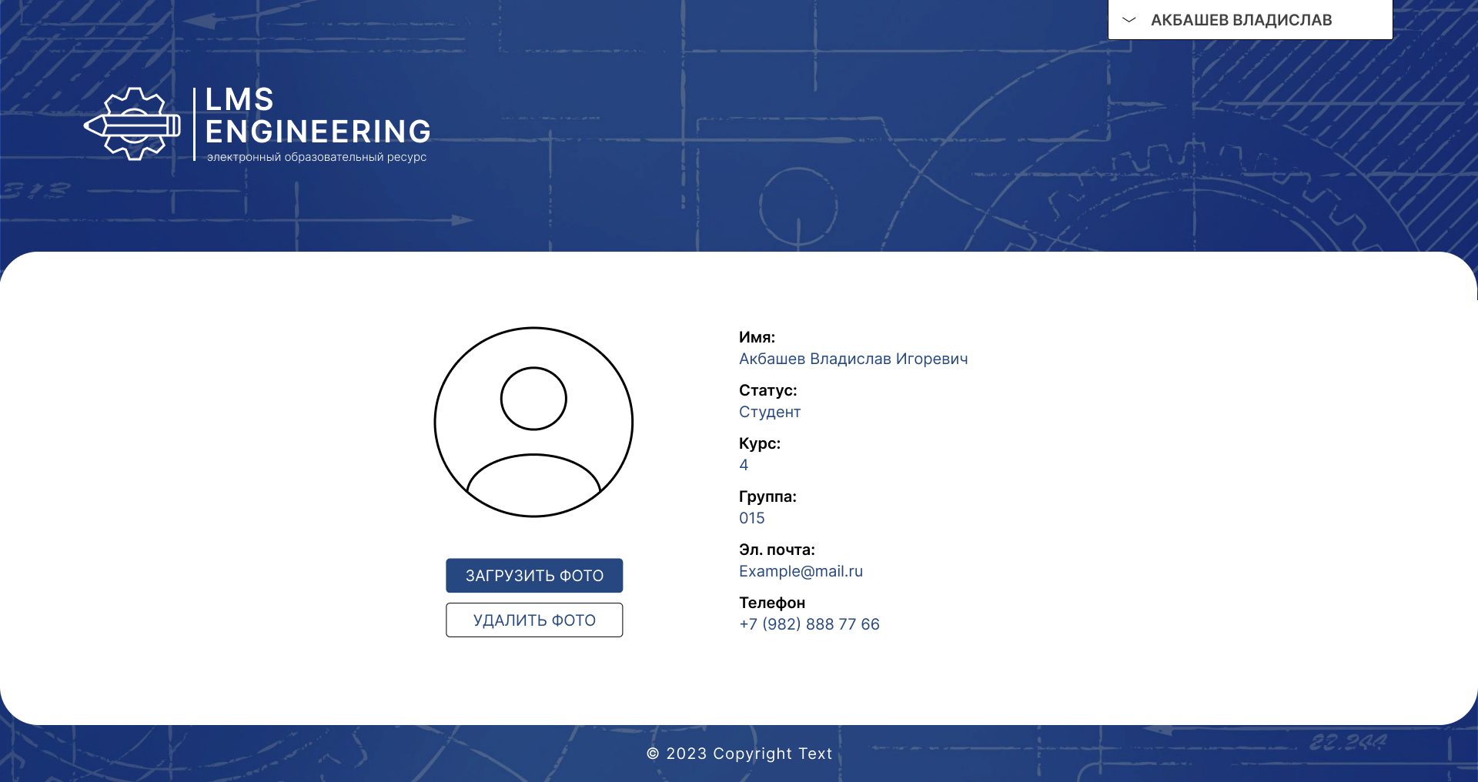

Рисунок … – Макет страницы …

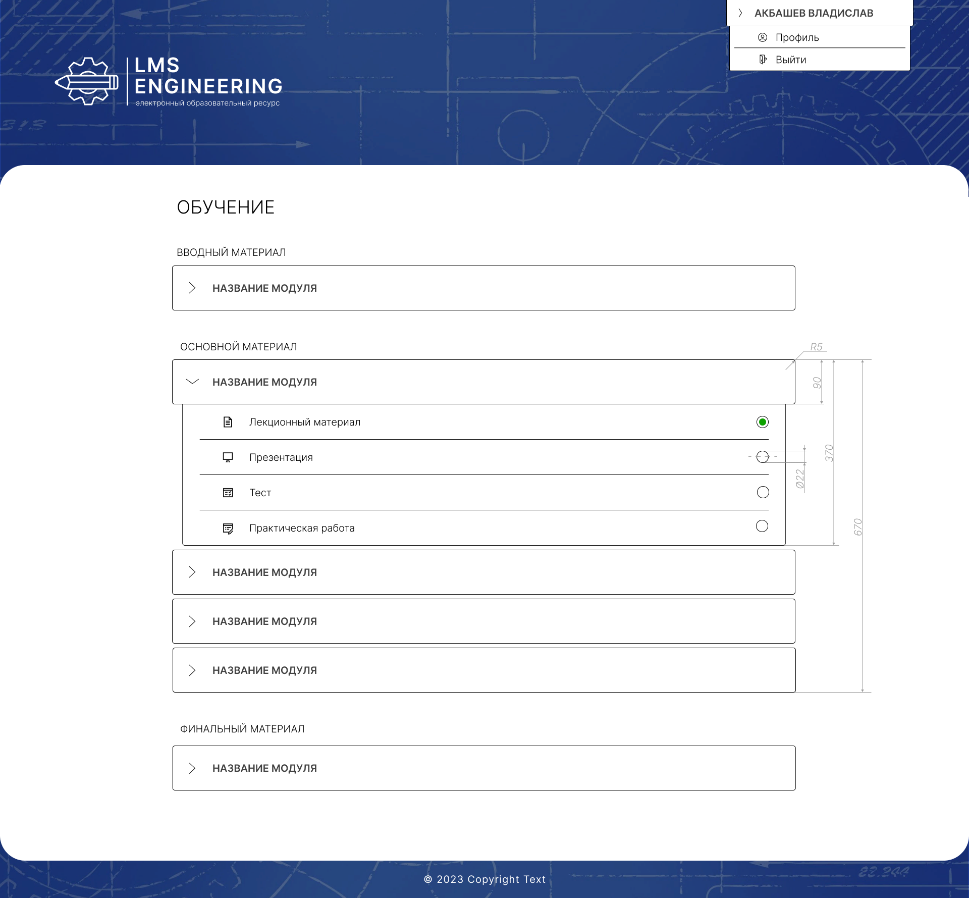

Рисунок … – Макет страницы …

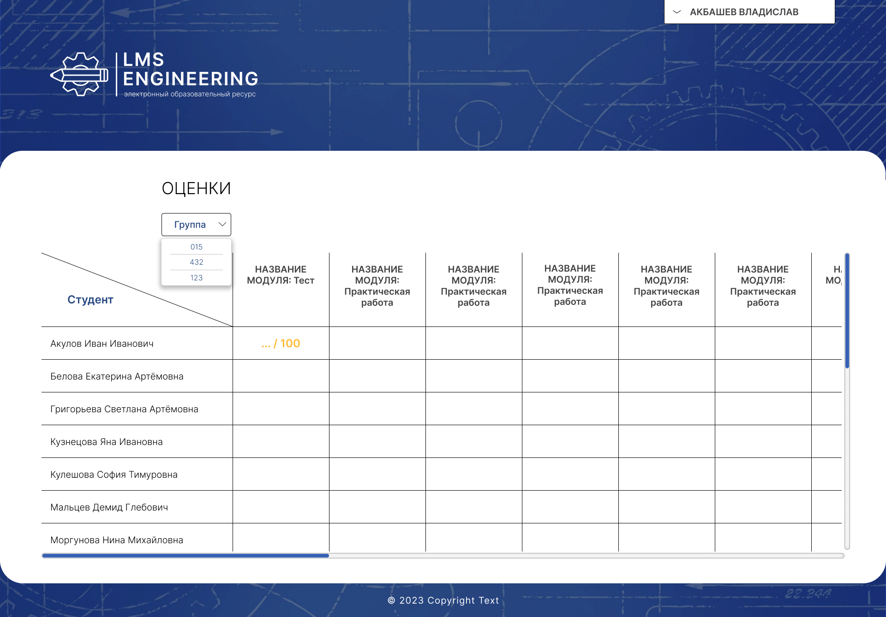

Рисунок … – Макет страницы …



Рисунок … – Макет страницы …

# ПРИЛОЖЕНИЕ 2

**Пользовательский интерфейс мобильного варианта**



Рисунок … – Макет страницы …



Рисунок … – Макет страницы …



Рисунок … – Макет страницы …

*Этот лист не трогай, ИБО СЛЕТАЕТ РАМКА ☹*